Тема : Радянський наступ взимку 1942-1943 рр. Битва за Дніпро. Депортація з Криму кримських татар та інших народів. Завершення бойових дій на території України.
Основні дати:
- грудень 1942 р. – початок вигнання нацистських загарбників з України;
- 6 листопада 1943 р. – визволення Києва від нацистських окупантів;
- січень-лютий 1944 р. – Корсунь-Шевченківська наступальна операція;
- травень 1944р. — початок депортації кримських татар, греків, вірмен, болгар з Криму у східні райони СРСР;
- 28 жовтня 1944 р. – завершення вигнання нацистських окупантів зі всієї території України;
В історії кожної держави є події, які її народ не може і не має права забути. Такою подією для України є Друга світова війна. Це найскладніший, найтрагічніший і водночас найгероїчніший її період. Страшні роки окупації залишили болючі спогади про спалені села, зруйновані міста, скалічені долі мільйонів людей.
Сьогодні на уроці ми здійснимо історичну подорож фронтовими дорогами на українських землях 1943-1944 pp. Але перш ніж вирушити у нашу подорож, нам необхідно пригадати події, що відбулися в Україні протягом 1939–1942 pp.

Індивідуальні завдання
Заповніть пропуски в реченнях
Причинами Другої світової війни були :
1.___________________________________________________________________________________________________________________________________________________________
2.__________________________________________________________________________________________________________________________________________________________________________
3.___________________________________________________________________________________________________________________________________
Партійно-державне керівництво СРСР, очолюване Й. Сталіним __________р. уклало із Німеччиною пакт Молотова-Ріббентропа, підкріплений таємними домовленостями щодо перегляду кордонів та розподілу сфер впливу в Європі . він передбачав:__________________________________________________________________________________________________________________________
______________________________________________________________________________________________________________________________________________________________________________
Забезпечивши собі війну на один фронт Німеччина _______________р. напала на Польщу. Цією подією розпочалась Друга світова війна.
СРСР вступив у Другу світову війну _________________р. нападом на Польщу. Після 12-денного маршу і коротких боїв з польськими частинами Червона Армія вийшла на Західний Буг і Сян, де й зупинилася . 22 вересня було встановлено попередню демаркаційну лінію між військами агресорів, а
28 вересня СРСР і Німеччина підписали ________________________________
та таємні протоколи про поділ сфер впливу і співпрацю між двома державами. Цей договір зафіксував розділ Польщі й уточнив лінію радянсько-німецького кордону. Переважна більшість території Західної України увійшла до складу СРСР.
____________________ р. радянські війська перетнули Дністер і вступили на територію Бессарабії й Північної Буковини, майже не зустрівши там опору.
________________ р. Німеччина, порушивши радянсько-німецький договір 1939, напала на СРСР. Німецькі війська наступали у трьох головних напрямках:
- група армій “Північ ” – на ____________
- група армії “Центр ” – головний удар на ____________
- група армії “Південь” – на __________
_______________р. - найбільша танкова битва початкового періоду війни в районі Луцьк-Броди-Рівне, у якій взяли участь з обох сторін близько 2 тис. танків. Німеччина планувала захопити Україну за декілька тижнів, однак в реальності Україна була захоплена за 13 місяців.
______________ р. німецько-фашистські війська захопили місто Свердловськ Ворошиловградської області – останньої території України. Німецький план «блискавичної війни» було зірвано і війна набула затяжного характеру.

Таким чином, завдяки героїчному опору та ціною величезних втрат радянських військ план «блискавичної війни» був зірваний, замість 13 тижнів німці спромоглися захопити Україну тільки за 13 місяців. Як розвивалися військово-політичні події в Україні 1943-1944 рр. ми з’ясуємо сьогодні на уроці.

План уроку:
1. Початок визволення України від німецько-фашистських загарбників.
2. Битва за Дніпро, падіння «Східного валу».
3.Визволення Правобережної та Південної України. Завершення визволення України від німецько-фашистських загарбників.
4. Депортація кримських татар, греків, вірмен.

1.Початок визволення України від німецько-фашистських загарбників.
Слайд 3
Скласти хронологічну таблицю
Визволення території України 1942-1944 рр.
Дата | Подія

23 липня 1942 р. німецькі війська розпочали наступ з метою захопити Сталінград, Астрахань, закріпитися на Волзі. Розгорнулася велика Сталінградська битва(19 листопада 1942 р. — 2 лютого 1943 р.) , яка завершилась перемогою радянських військ. Перемога під Сталінградом була початком докорінного перелому в ході Другої світової воєн.
Слайд 5
З кінця грудня 1942 р. розпочалось визволення України від німецько-фашистських загарбників. Воронезький та Південно-Західний фронти перейшли у наступ.
Слайд 6
18 грудня 1942 р. було визволено перший населений пункт та території України - с. Півнівка Міловського району на Луганщині.
Після поразки у Сталінградській битві і в ході зимового наступу Червоної Армії гітлерівське командування вирішило провести великий наступ на радянсько-німецькому фронті з метою повернення втраченої стратегічної ініціативи. Для наступу противник обрав так званий Курський виступ, однак і тут гітлерівські війська зазнали поразки. Курська битва знаменувала завершення докорінного переламу в ході Другої світової війни. Гітлерівське командування зазнало фіаско в своїй спробі повернути втрачену стратегічну ініціативу, німецькі війська змушені були перейти до оборони.
З квітня по липень 1943 року на Україні панувало затишшя. Обидві сторони готувалися до рішучих боїв.
В серпні 1943 радянські війська здійснили штурм оборони німців уздовж Сіверського Донця і 23 серпня –визволений Харків.

Робота з документом.
Рейхскомісар України Е.Кох вимагав «… Необхідно добитися того, що при відходів з районів України не залишалося жодної людини, жодної голови худоби, жодного центнеру зерна, щоб не зберігся жоден дім, жодна шахта, щоб не залишилося жодного колодязя, який би не був отруєний. Все повинно бути спалене і зруйноване ».
питання
- Як називається тактика нищення всього корисного, того що може слугувати життєзабезпеченню або існуванню як військ противника, так і цивільного населення
- Чому німці, відступаючи, здійснювали тактику « випаленої землі»?
- У чому виявлялася тактика « випаленої землі»?

Ставка Верховного головнокомандування покривала значних втрат військ мобілізацією цивільного населення , т.зв. « чорносвитники». Ставка Верховного Головнокомандування наказом від 9 лютого 1942 року №089 надала право призивати на військову службу не лише військовим радам армії, а й командирам дивізій і частин у необмеженій кількості. Найстрашніше те, що більшість із мобілізованих зовсім не мали військового досвіду, не проходили жодної підготовки.
Свідчення письменника Анатолія Дімарова:

— Коли село звільнили, всіх чоловіків від 16 до 60 років — всіх, аби була нога–рука, а чи сліпий–глухий — не важливо — стали брати до війська. Нас «озброїли» — дали по півцеглини і — «йдіть, іскупайтє вину кров'ю», бо ми на окупованій території були. Мовляв, ви жбурляйте цеглу, а німці нехай думають, що то гранати! Нас 500 душ вигнали на кригу водосховища, навпроти — якийсь комбінат, німці вибили в мурі бійниці. Сам мур — висотою метрів три. Попробуй через нього перелізти та по кризі до нього добігти. Німці нас підпустили і вдарили кинджальним вогнем. Повернутися назад не можна було — там сиділи смершівці з націленими нам у спину кулеметами… Вибухнула міна, мене знову контузило, я впав. Коли мене, непритомного, підібрали, в госпіталі не могли ту цеглину витягнути, так я в неї вчепився і вона в мене вмерзла. Я, як справжній солдат, зброю на полі бою не залишив (сміється). Хлопці казали, що з 500 душ лише 15 уціліли! А під Ізюмом десять тисяч таких беззбройних поклали! І так винищували чоловіків по всій Україні. Ніхто про це не пише. Я єдиний написав. Решту — мов заціпило

- Битва за Дніпро.
Битва за Дніпро - низка взаємопов'язаних стратегічних операцій Великої Вітчизняної війни, проведених у другій половині 1943 на берегах Дніпра. З обох сторін у битві взяло участь до 4 млн осіб, а її фронт розтягнувся на 750 кілометрів.
До середини серпня Гітлер зрозумів, що радянський наступ зупинити не вдасться - принаймні до тих пір, поки в рядах союзників не буде досягнуто згоди. Тому його рішенням було виграти час за рахунок будівництва численних укріплень для стримування Червоної Армії. Він вимагав, щоб солдати вермахту захищали позиції на Дніпрі всяку ціну. Наказ спорудити комплекс оборонних споруд на правому березі Дніпра, відомий як " Східний вал ", був відданий німецькою ставкою 11 серпня 1943 і почав приводиться у виконання негайно. Правий берег - набагато вище і крутіше, ніж лівий, що робило переправу тільки складніше. На додаток до всього, протилежний берег був перетворений солдатами німецької армії в величезний комплекс перешкод і фортифікаційних споруд, згідно з директивами вермахту.
Укріплення зводилися уздовж всього берега Дніпра, але надії на забезпечення надійної і масованої оборони за такий короткий термін були невеликі. Як наслідок, "Східний вал" не був однаково міцний на всьому протязі фронту. Найсерйозніші укріплення були сконцентровані в місцях найбільш вірогідної переправи радянських військ: у Кременчука та Нікополя, а також в Запоріжжя.
Звільнення Лівобережної України та форсування Дніпра було доручено військам п'яти фронтів. Координували дії фронтів маршали Георгій Жуков та Олександр Василевський. Проти п'яти радянських фронтів німецьке командування сконцентрувало 2-гу німецьку армію з групи армій "Центр" та всю групу армій "Південь", якою командував генерал-фельдмаршал Еріх фон Манштейн.
До середини жовтня сили, зібрані командуванням в районі нижніх переправ через Дніпро, були вже здатні почати першу масовану атаку на німецькі укріплення на протилежному березі в південній частині фронту. Так, на лінії фронту Кременчук - Дніпропетровськ була спланована потужна атака. Разом з цим, по всьому фронту були початі великомасштабні військові дії і переміщення частин військ з метою відвернення німецьких сил (і уваги його командування) від південних переправ і від району Києва.
Радянські війська зайняли протилежний від німецьких військ берег практично на території 300 кілометрів. Всі штатні плавзасоби були використані військами, але їх катастрофічно не вистачало. Тому основні сили форсували Дніпро на підручних засобах: рибальських човнах, імпровізованих плотах з колод, бочок, стовбурів дерев і дощок . Великою проблемою була переправа важкої техніки: на багатьох плацдармах війська не змогли швидко переправляти її в достатній кількості на плацдарми, що вело до затяжних боїв за їх обороні і розширенню і збільшувало втрати радянських військ.
На Букринському плацдармі була зібрана ударна угруповання фронту. У жовтні 1943 року вона двічі переходила в наступ з метою звільнити Київ ударом з півдня. Обидва настання були відбиті німцями. Тоді до початку листопада одна танкова і одна загальновійськова армії, а також кілька корпусів були таємно виведені з цього плацдарму і перекинуті на Лютізький плацдарм північніше Києва. Удар звідти виявився повною несподіванкою для супротивника. 6 листопада Київ був визволений і навколо нього був створений другий стратегічний плацдарм.
Спроби німецького командування ліквідувати його і повернути Київ були відбиті радянськими військами в ході Київської оборонної операції. З її завершенням битва за Дніпро вважається завершеною.
Битва за Дніпро явила собою чергове велике поразка сил вермахту. Червона армія, яку Гітлер мав намір надовго зупинити на Дніпрі, не тільки не була зупинена, але в короткі терміни на широкому фронті форсувала одну з найбільших річок Європи і завдала вермахту серйозної поразки, змусивши німецькі війська відступити по всьому фронту. Звільнення Києва, столиці України, мало велике політичне та моральне значення. Незважаючи на те, що більша частина території Правобережної України поки ще перебувала під контролем вермахту, стало очевидним, що повне визволення України і вихід Червоної Армії до кордонів Румунії, Угорщини, Словаччини та Польщі - це лише питання часу.
- Що таке « Східний вал»?
- Назвіть генералів українців , які командували військами у битві за Київ.
- Коли був визволений Київ?

3.Звільнення Правобережної та Південної України. Завершення визволення України від німецько-фашистських загарбників.
Отже, у результаті проведених у січні—жовтні 1944 р. чотирма Українськими фронтами воєнних операцій територія українських земель була остаточно звільнена від гітлерівських загарбників. 8 жовтня 1944 р. було визволено останній населений пункт УРСР у межах кордонів 1941 р. (с. Лавочне).
14 жовтня 1944 р. урочисте засідання в Києві з нагоди визволення України.
28 жовтня 1944 р. було визволено Ужгород — останній населений пункт у межах сучасних кордонів України

4.Департація кримських татар, греків, вірмен
Доля багатьох жителів Криму склалась трагічно. Кримсько - татарське населення півострова за обвинуваченням у співробітництві з окупантами рішенням Державного Комітету Оборони у травні 1944 року було примусово виселене до Середньої Азії. Згодом така ж доля спіткала греків, вірменів, болгар. Після проголошення незалежності України розпочалося повернення кримських татар на півострів.

Робота з історичними джерелами
З постанови Державного Комітету Оборони № 5859 від 11 травня 1944 р. «Про кримських татар». Цілком таємно
«Багато кримських татар зрадили Батьківщину, дезертирували з частин Червоної Армії, що обороняли Крим і переходили на бік противника. Кримські татари співпрацювали з німецькою окупаційною владою, брали участь в організованих німцями «татарських національних комітетах», переслідували нетатарське населення Криму, готували відокремлення Криму від СРСР за допомогою німецьких збройних сил.
Враховуючи викладене, Державний Комітет Оборони ухвалює:
Всіх татар виселити з Криму і поселити їх на постійне місце проживання як спецпоселенців в районах Узбецької PCP ... Зобов’язати НКВС СРСР (т. Берія) виселення кримських татар завершити до 1 червня 1944 р. Встановити такий порядок і умови виселення: а) дозволити спецпереселенцям взяти свої особисті речі, одяг, посуд, продовольство; б) для організації прийняття від спецпереселенців залишеного ними... зерна та сільгоспродуктів відрядити в Крим необхідну кількість працівників; в) зобов’язати Народний Комісаріат Шляхів Сполучень організувати перевезення спецпереселенців із Криму в Узбецьку PCP спеціально сформованими ешелонами. Розрахунки перевезень здійснити за тарифами перевезень засуджених...»
Голова Державного Комітету Оборони Й. В. Сталін
Бесіда
- Про що свідчать наведений документ?
Випереджувальне завдання
Кожна група отримала випереджальне завдання скласти меню на основі денного раціону бійця Червоної Армії та бійця Вермахту.

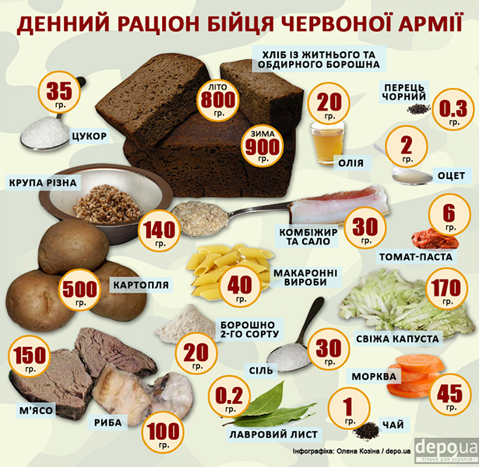

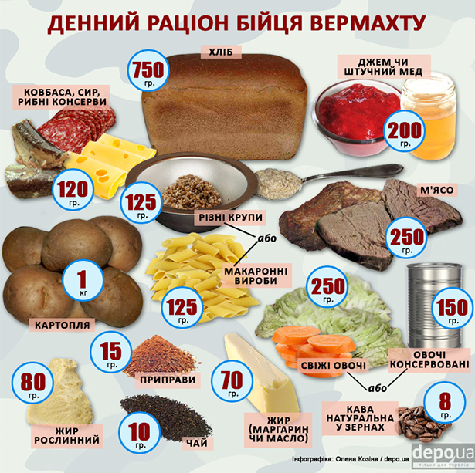

Презентація меню кожної групи

Повідомлення домашнього завдання.
1. Опрацювати підручник &35
2. Підготувати доповідь на тему « Внесок українського народу в перемогу над нацизмом»

